关于举办“中国科学院研究生院2012年第二期
研究生指导教师研讨班”的通知
各相关研究生培养单位：
为加强中国科学院研究生院研究生指导教师队伍建设，提升研究生指导教师的政策水平和指导学生的能力,强化研究生指导教师的创新教育意识与学术伦理,促成研究生指导教师角色定位与角色能力的升华，研究生院将举办“中国科学院研究生院2012年第二期研究生指导教师研讨班”。现将有关事项通知如下：
一、研讨班参加人员
首次担任导师或已担任导师但未参加过研讨班的导师应报名参加研讨班。但年龄在50岁以上（不含50岁）的导师，以及研究生院学位评定委员会委员和各学科群学位评定分委员会委员可不参加研讨班。
本期研讨班主要面向北京地区和东北地区相关培养单位的导师，其他地区的导师可关注今后开办的其他班次的导师研讨班。
二、研讨班时间、地点
时间：2012年6月20日－21日
地点：研究生院玉泉路园区
报到事宜另行通知。
三、研讨班形式与内容
专题讲座与经验交流相结合。内容包括：研究生教育制度与政策解读；中国科学院的精神与价值；研究生心理健康与和谐发展；创新教育中的导师角色；中国科学院研究生院知名导师指导研究生的经验等。
四、研讨班报名要求
参加本期指导教师研讨班的导师均采取自行网上报名方式，即在2012年5月31日- 6月14日期间，登录研究生院继续教育网页（www.cecas.ac.cn）进行报名，获审核通过后，方可参加研讨班。导师报名流程说明详见附件1。
各研究生培养单位负责教师备案的教育干部可通过研究生院继续教育网页浏览查看本单位导师报名情况，浏览查看流程说明详见附件2。
五、组织工作
1、请各培养单位根据工作安排，落实参加研讨班的导师名单，协助做好网络报名工作，并督促导师积极参加研讨班的各项活动，研讨班将严格实行考勤制度。
2、研讨班由研究生院学位办/培养处主办，科技管理学院具体承办。
学位办/培养处联系人：刘玲 科技管理学院联系人：宗晓丹
办公电话: 010-88256187 办公电话：010-88256636
传 真：010-88256111 传 真：010-88256637
E-mail: liuling@gucas.ac.cn E-mail：zongxd@gucas.ac.cn
3、网络报名系统由研究生院网络信息中心负责。
联系人：于珍
办公电话：010-88256645转23
E-mail：yuzhen@gucas.ac.cn
本通知及相关附件可在研究生院网站（www.gucas.ac.cn）的 “通知公告”栏内下载。
附件1：导师研讨班学员报名流程图
附件2：教育管理干部浏览查看本单位报名情况流程图

中国科学院研究生院
学位办/培养处 科技管理学院
二〇一二年五月三十一日

附件1：导师研讨班学员报名流程图
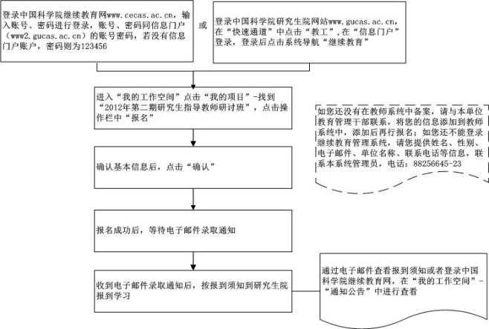

附件2：教育管理干部浏览查看本单位报名情况流程图

